**1 Принципы объектно-ориентированного программирования и**

**платформа Microsoft .Net Framework.**

Задание №8. Дано вещественное число A и целое число N (&gt; 0). Используя один цикл, найти сумму 1 + A + A 2 + A 3 + … + A N . Входные данные: ввести вещественное число А (-5&lt;=A&lt;=5) и целое число N (1&lt;=n&lt;=10). Выходные данные: вывести сумму 1 + A + A 2 + A 3 + … + A N с точностью до 4 цифр в дробной части.

Листинг программы:

using System;

class Program

{

static void Main()

{

Console.Write("Введите вещественное число A (-5 <= A <= 5): ");

double A = double.Parse(Console.ReadLine());

Console.Write("Введите целое число N (1 <= N <= 10): ");

int N = int.Parse(Console.ReadLine());

if (A < -5 || A > 5 || N < 1 || N > 10)

{

Console.WriteLine("Ошибка: Числа A и N должны соответствовать заданному диапазону.");

return;

}

double sum = 1;

double currentTerm = 1;

for (int i = 1; i <= N; i++)

{

currentTerm *= A;

sum += currentTerm;

}

Console.WriteLine($"Сумма последовательности: {sum:F4}");

}

}

Таблица 1.1 – Входные и выходные данные

|  |  |
| --- | --- |
| Входные данные | Выходные данные |
| 4,78 6 | 15083,2823 |

Анализ результатов:

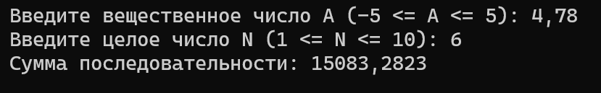

Рисунок 1.1 – Результат работы программы

Задание №2. Дано вещественное число — цена 1 кг конфет. Вывести стоимость 0.1, 0.2, … , 1 кг Входные данные: ввести одно вещественное число A (1&lt;=A&lt;=100). Выходные данные: вывести стоимость 0.1, 0.2, … , 1 кг конфет с точностью до 4 цифр в дробной части.

Листинг программы:

using System;

class Program

{

static void Main()

{

Console.Write("Введите целое число: ");

int number = int.Parse(Console.ReadLine());

if (number % 10 == 7)

{

Console.WriteLine("Число оканчивается на 7.");

}

else

{

Console.WriteLine("Число не оканчивается на 7.");

}

}

}

Таблица 1.2 – Входные и выходные данные

|  |  |
| --- | --- |
| Входные данные | Выходные данные |
| 4,78 6 | 15083,2823 |

Анализ результатов:



Рисунок 1.2 – Результат работы программы